科学模拟试题
本卷满分为150分，考试时间为120分钟
可能用到的相对原子质量：H:1 C:12 O:16 Cl:35.5 Na:23 Ca:40 Zn:65 Ag:108
F：19 Cu:64 Ba:137 S:32 N:14

一、选择题(本大题共20小题，每小题3分，共60分。请选出每小题中一个符合题意选的选项，不选、多选、错选均不得分。)
1、建立环境友好型社会的核心是从源头上减少对环境的污染。下列情况中不会造成环境污染的是 ( )
A、垃圾的燃烧 B、鞭炮的燃放
C、汽车尾气的排放 D、绿色植物的光合作用
2、将太阳太阳公转一周的时间分成24份，便构成了24个节气。清明，谷雨，立夏，小满是四个相连的节气，如果清明是4月5日，那么立夏的日期约为（ ）
A、5月6日或7日 B、5月11日或12日 C、5月21日或22日 D、6月5日或6日
3、位于东海之畔的宁波风景秀丽，气候宜人。下列描述宁波气候的是（ ）
A、冬无严寒，夏无酷暑 B、今天最高气温是20℃
C、今天市区空气质量为Ⅱ级 D、明天多云转晴
4、有关电路的连接方式，下列电路图中的两盏灯属于并联连接且电路能正常工作的是（ ）
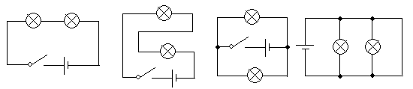

A B C D
5、关于力的作用，以下说法正确的是（ ）
A、投出去的铅球能在空中继续运动，是因为受到惯性力的作用
B、静止在水平桌面上的书受到的重力和书对桌面的压力是一对平衡力
C、在空中匀速飞行的飞机受到的力是非平衡力
D、静止悬挂在天花板上的电灯受到的重力和电线对灯的拉力是一对平衡力
6、如图所示的几种电磁现象中，正确的是( )
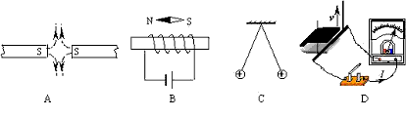

7、化学反应除了应遵循质量守恒定律，还应考虑反应的合理性。以下反应中能成立的是（ ）
A、金属钾投入烧碱溶液中：K + NaOH == KOH + Na
点燃

B、铁在纯氧中燃烧：3Fe + 2O₂ ===== Fe₃O₄
C、金属铜与氯化银溶液的置换反应：Cu + 2AgCl == 2Ag + CuCl₂
D、KNO₃溶液与食盐溶液混合：KNO₃ + NaCl == KCl + NaNO₃
8、在日常生活中，符合安全用电常识的做法是（ ）
A、用湿抹布擦电灯泡 B、有金属外壳的家用电器，金属外壳不接地
C、保险丝烧断后，可用铜丝代替保险丝接上 D、发生火灾时，首先切断电源
9、下列是北京奥运会的运动项目图标，在这些运动中运动员对地面压强最大的是（ ）


A B C D
10、下列物质的变化，不能通过一步反应实现的是（ ）
A、Cu(OH)₂→NaOH B、MgCl₂→Mg(NO₃)₂ C、Cu(OH)₂→CuSO₄ D、CaCO₃→CaO
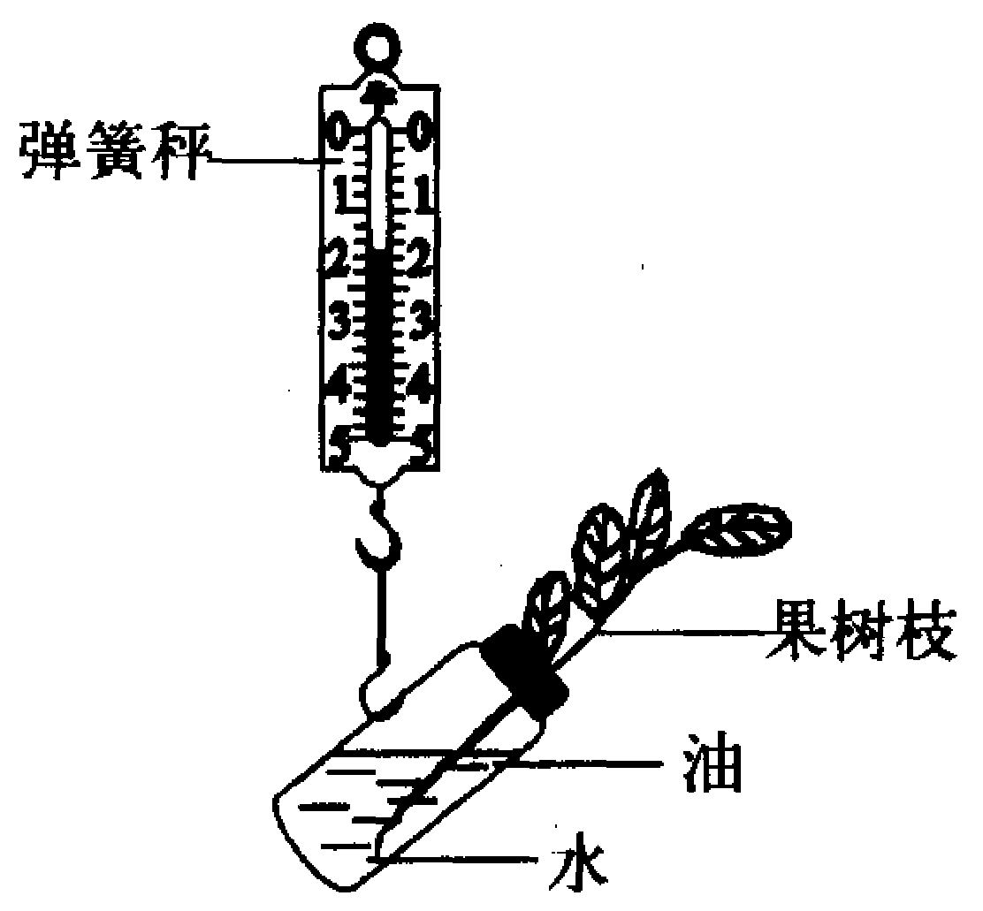
11、把一刚摘下的果树枝装在小瓶中，如图示，用弹簧秤测得重为5牛，光照6小时后，测得重为4．8牛。其重减少的主要原因是（ ）
弹簧秤
果树枝
油
水
A、蒸腾作用 B、运输作用 C、呼吸作用 D、光合作用
12、一很薄的塑料袋装满水，袋口扎紧后挂在弹簧秤下称，读数为9N。若使塑料袋体积的1/3浸在水中称，则弹簧秤的读数接近于（ ）
A、0N B、3N C、6N D、9N
13、汽油机的一个工作循环是由四个冲程组成的，以下图中表示做功冲程的是（ ）
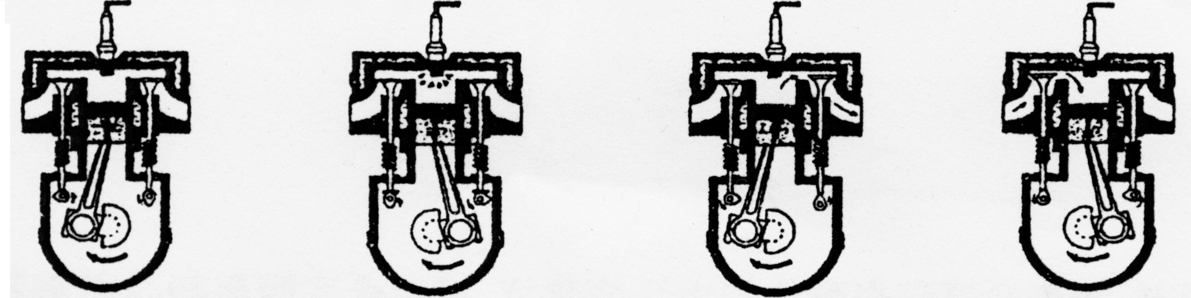

A B C D
A B C D
14、诗词俗语话科学——对下列现象的解释，你认为不正确的是（ ）
A、“月落乌啼霜满天”——其中“霜”的形成属于升华现象
B、“立竿见影”——光在均匀介质中沿直线传播
C、明代诗句“人在桥上走，桥流水不流”——其中“桥流水不流”现象中所选参照物是水
D、“闻其声而知其人”——每个人的音色是不同的
15、从下列实验现象中，得到的结论正确的是（ ）
A、溶液中加稀盐酸，有能使澄清石灰水变浑浊的气体放出，说明溶液中有CO₃²⁻
B、浓硫酸能使纸张碳化变黑，说明浓硫酸具有吸水性
C、往溶液中加BaCl₂溶液生成不溶于硝酸的白色沉淀，说明溶液中一定含SO₄²⁻
D、向紫色石蕊试液中通入二氧化碳气体，会观察到试液变红
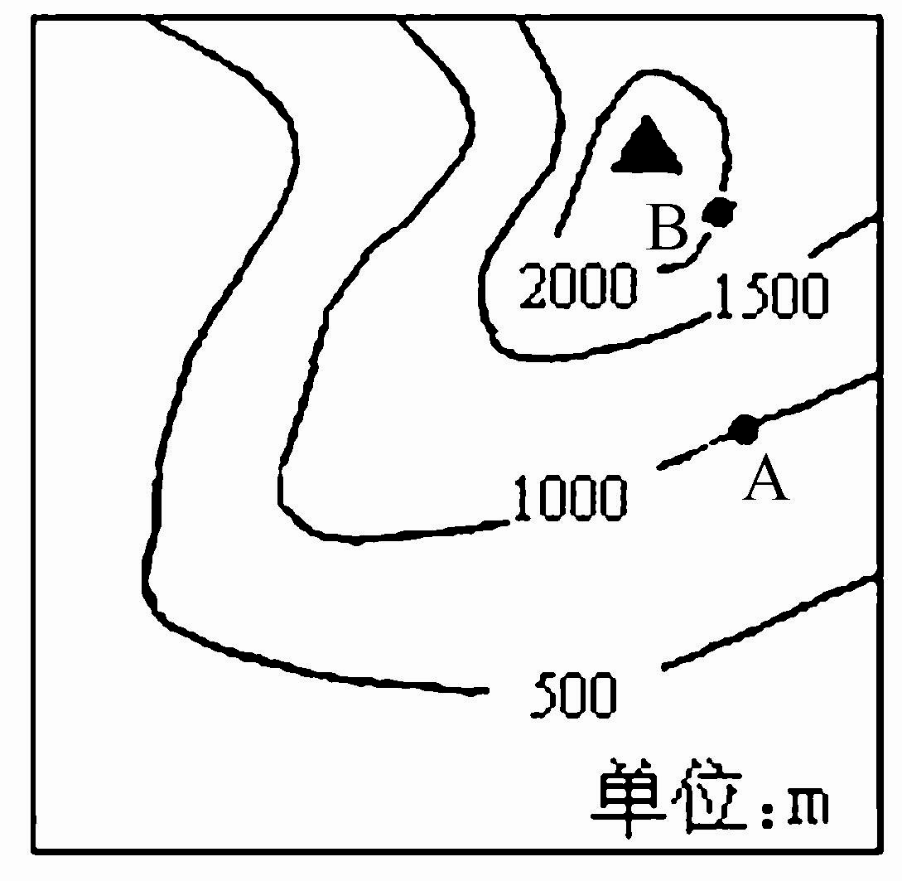
16、如图所示为一高山地区的等高线地形图，某登山运动员从A点到达B点的过程中，下列说法正确的是（ ）
A、运动员的体重变大
B、运动员的重力势能减小
C、运动员烧水时，水的沸点升高
D、运动员携带的气压计的示数减小

17、 下列各组溶液混合后，加入过量的盐酸，最终仍有沉淀的是（ ）
A、FeCl₃和KOH B、MgCl₂和AgNO₃
C、Na₂CO₃和CaCl₂ D、Ba(NO₃)₂和K₂CO₃
18、 “神州六号”载人宇宙飞船完成科学实验任务后，在内蒙古准确返回，成功着陆。若飞船穿越大气层时，有一段匀速降落的过程(设飞船质量不变)，则在此过程中飞船的（ ）
A、动能减小，势能增大 B、动能增大，势能减小
C、动能不变，势能减小 D、动能减小，势能不变
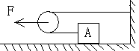19、如右图所示,在水平拉力F作用下,使重40N的物体A匀速移动5m,物体A受到地面的摩擦力为5N,不计滑轮、绳子的重力及滑轮与绳子间的摩擦,拉力F做的功为（ ）
A、50J B、25J C、100J D、200J
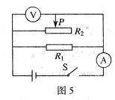20、如图所示的电路中，电源电压不变．当闭合开关S，滑动变阻器的滑片P向右移动时，下列判断正确的是（ ）
A、电流表示数变大，电压表示数变小
B、电流表示数变小，电压表示数不变
C、电流表示数变小，电压表示数变大
D、电流表示数变大，电压表示数不变

二、简答题（本题共11小题，每空2分，共40分）
21、2008年8月8日奥运会即将在北京举行。北京地区所处的经纬度是116°E，40°N，而宁波所在地的经纬度是121°E，29°N，则宁波在北京的 方向；若在两地各竖直立一根等长的竹竿，则在同一时刻竿影较长的竹竿位于 。
22、在观察生物体细胞的大小时，由于人眼视力所限，无法看清细胞内部的组成结构，这时需要借助显微镜，显微镜的目镜和物镜的镜头都是 （填“凸透镜”或“凹透镜”），所以能成放大的像。
23、把一个体积是250cm³的物体，放入一个盛满水的容器中处于漂浮，溢出水的体积是200cm³，那么，这个物体在水中所受的浮力是 ，物体的密度是 （g=10N/kg）
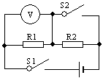
24、如图所示的电路中，电源电压保持不变，当开关S1、S2都闭合时，电压表的读数为6V，当只闭合S1时，电压表的示数是2V，则两电阻的阻值之比R1:R2=
25、近年来，多次发生煤矿瓦斯爆炸事件。瓦斯已成为导致我国煤矿特大恶性事故的“头号杀手”。
（1）瓦斯存在于煤层及周围岩层中，是井下有害气体的总称。瓦斯属于 （选填“纯净物”或“混合物”）。
（2）当瓦斯爆炸时，下列自救措施不当的是 。
A、站在原地不动 B、若眼前有水，应俯卧或侧卧于水中，并用湿毛巾捂住口鼻
C、背对爆炸地点迅速卧倒 D、选择合适通道迅速逃生
（3）瓦斯爆炸有三个必须条件：纯度达到爆炸极限、足够的温度和 。
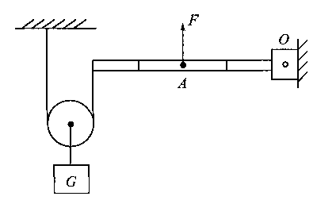
26、 如图所示，滑轮下所挂重物的重力G＝500牛，
绳是光滑轻质的细绳，滑轮重20牛，要使杠杆
平衡，在杠杆的中点处所加之力F＝_______牛。
27、有A、B、C、D四种化合物，A是硝酸盐，B是酸，C是碱， D是氯化物，它们能够发生以下反应：（1）A、B的溶液混合后，出现难溶于稀硝酸的白色沉淀；（2）C、D的溶液混合后，得到蓝色沉淀的和食盐溶液；（3）A和D混合后无明显现象。
则四种物质中 A是__________ D是____________（填化学式）
28、我国钢铁的年产量居世界前列，但每年因生锈而浪费的钢铁数量也很惊人。铁锈的主要成分是(写化学式) ，铁在空气中生锈的过程是：（用化学方程式表示）：
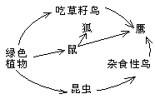
29、森林中生活着高大的乔木、低矮的灌木和草本植物。有许多鸟类在此栖息，有的鸟吃草籽，有的鸟是杂食性鸟（既吃草籽又吃昆虫），昆虫又吃植物的茎和叶，有些鼠类以植物的茎、叶和果实为生，然而鼠又是狐和鹰的食物，鹰也捕食鸟。
（1）如图所示是某同学根据短文画出的该生态系统的食物网，图中还有一条食物链未画完整，请你补画完整。
（2）若某种自然原因导致该生态系统鼠类大繁殖，则短期内狐和鹰的数量也将会有所上升，而随着这两种生物数量的增加，绿色植物的数量也减少，鼠类的数量也会随着减少，使生态系统逐渐恢复原样，这表明生态系统具有一定的 能力。
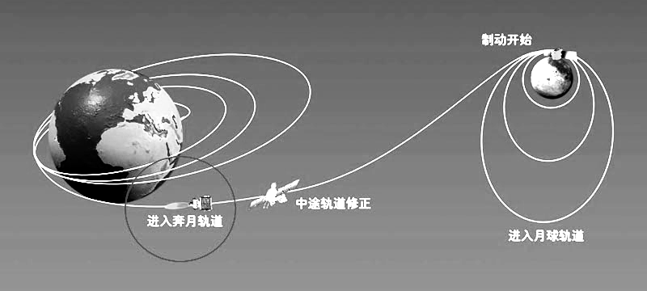
30、北京时间2007年10月24日18时05分我国自主研制的第一个月球探测器——“嫦娥一号”卫星在西昌卫星发射中心顺利升空，离实现“嫦娥登月”的梦想又近了一步。嫦娥一号的奔月轨道如图所示，
（1）“嫦娥一号”经过24小时的同步轨道巡航时，其运动状态相对于地球来说是 的。
（2）如果你有幸成为我国“嫦娥计划”中第一位登上月球的宇航员，你认为月球上可以进行以下实验
A、研究大气压强与空气流速的关系； B、铁钉锈蚀条件的探究；
C、研究温室效应 D、研究电流、电压和电阻之间的关系
31、氢氧化钠在空气中能吸收水分发生潮解，并能与二氧化碳反应，故应 保存。已知玻璃的主要成分是二氧化硅(Si0₂)，二氧化硅也是一种非金属氧化物，它能与氢氧化钠反应生成一种俗称“水玻璃”的物质，“水玻璃”是一种凝胶，能将玻璃粘结在一起；氢氧化钠还能溶解木材中的半纤维素和木质素。因此，盛放氢氧化钠的玻璃试剂瓶宜选用的瓶塞是 （选填“玻璃塞”、“木塞”、“橡皮塞” ）

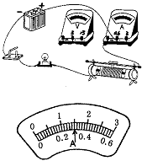
三、实验探究题（本题共3小题，每空2分，共20分）
32、在“测定小灯泡的额定功率”的实验中，已知小灯泡的额定电压是3.8伏，电源电压为6伏，小灯泡的额定功率约为1.2瓦。
(1) 若电压表“0～15V”量程失效，只能使用“0～3V”量程。请在图中把电压表连接好。
(2) 若滑动变阻器有甲“20Ω 1A”、 乙“5Ω 2A”两种规格，本实验应选用________（填“甲”或“乙”）
(3) 闭合开关S后，调节滑动变阻器使小灯泡正常发光时，电压表读数为 2.2伏，电流表示数如图所示，则小灯泡的额定功率为_________瓦。
33、为了测定由NaCl和Na₂SO₄所组成的混合物中Na₂SO₄的质量分数，某同学的实验步骤如下：①称取a克样品，加水溶解；②加入过量的试剂A；③将所得的沉淀过滤、洗涤、干燥；④称量所得沉淀的质量为b克。请回答下列问题：
（1）所选择的试剂A最好是（请从下列选项中选择） ；
A、AgNO₃ B、BaCl₂ C、CaCl₂
（2）试剂A必须过量，以保证反应物完全沉淀，简述应如何判断试剂A是否过量 ；
（3）若未洗涤沉淀，则测量的结果将会 （填偏高、偏低或不变）；
（4）样品中Na₂SO₄的质量分数为 （用含a、b的代数式表示，可不化简）。

34、阅读下列材料，回答问题：
材料一：一四川籍某民工在某医院传染病区死亡，临床诊断为狂犬病。据了解，该民工在一个多月前曾被狗咬过。针对狂犬病发病情况，当地政府下发了关于迅速开展狂犬病防控工作的紧急通知：在全市范围内展开犬类普查，对存栏犬、猫进行摸底排查，实行犬类强制免疫。对未经免疫、有可疑症状的犬类进行强制扑杀并做无害化处理。
材料二：狂犬病是狂犬病病毒所致的急性传染病，人畜共患，多见于犬、狼、猫等动物，预防狂犬病的方法为：首先，及时处理伤口，绝对不能挤压、吮吸伤口，也不可用土敷、姜擦等土方法。其次，尽早进行预防接种，注射狂犬疫苗和抗狂犬病血清，接种越早，生命越安全。
（1）狂犬病是一种体表传染病，引起狂犬病的病原体是
（2）在全市范围内开展犬类普查，从生态学的角度看，全市范围内的狗是一个
A、群落 B、种群 C、生态系统 D、生态群
（3）注射狂犬疫苗和注射抗狂犬病血清，使人体获得免疫的方法都属于特异性免疫，但它们是有区别的，请简单说明：

四、分析计算题（4分+4分+5分+5分+6分+6分=30分）
35、国家游泳中心“水立方”的膜材料是一种叫做ETFE的有机物[ETFE的化学名称为：聚氟乙烯，化学式为(C₂H₂F₂)n],这种材料美观，耐用，且无需清理维护，可以使用15至20年，请回答下列问题：
（1）ETFE由 种元素组成。
（2）ETFE中C元素的质量分数为

36、某汽车公司生产的小轿车，其质量为600kg，每个轮胎与地面的接触面积为200cm²，求：（g=10N/kg）
（1）该小轿车对地面的压强为多大？
（2）该车在水平公路上匀速行驶9km用了5分钟，如果功率为60kW，则该车的牵引力是多大？

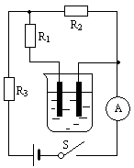
37、如图所示，电源电压为12V，R₁=R₂=10欧，R₃=20欧，烧杯内盛有80克溶质质量分数为20%的硫酸铜溶液，则需要加入溶质质量分数为10%的氢氧化钡溶液多少克恰能完全反应？充分反应后，闭合开关S，电流表的示数为多少？

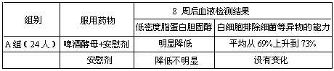
38、人体内的低密度脂蛋白胆固醇能诱发心肌梗塞和糖尿病等疾病。一公司研究人员把37名24～69岁的男性分为两组进行研究，结果如下表：

（1）在神经和激素的调节下，血糖含量通常情况下能保持相对稳定，如果 分泌不足，会使人体的血糖含量超过正常水平，形成糖尿病
（2）白细胞排除细菌等异物属于 免疫。
（3）分析上表，该项研究的结论是

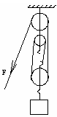
39、如图所示装置，绳重及摩擦不计。
（1）当物重为70N时，绳端需用30N的力才能使物体匀速上升，此时滑轮组的机械效率是多少？
（2）当物重为100N时，绳端需用多大的力才能使其匀速上升？
（3）如果绳子能承受的最大拉力为50N，那么该滑轮组最大可吊起多重的物体？

40、液化气炉是人们目前较普遍使用的炉具,而电磁炉则是新一代智能灶具,为了比较它们的耗能费用,元元同学进行了调查,得出如下两组数据:
液化气炉（用气） |  | 电磁炉（用电）
热效率 | 50﹪ | 热效率 | 90﹪
液化气每瓶净重 | 15kg | 额定电压 | 220V
液化气热值 | 3.54×10⁷J/kg | 额定电流 | 1000W
当地液化气价格 | 70元/瓶 | 当地市电价格 | 0.5元/度
请问:
（1）若元元家一天所需热量相当于把50kg的水从40℃加热到100℃,则他家一天需消耗多少热量?(C_{水}=4.2×10³J/(kg℃))
（2）上述热量若靠电磁炉提供,需耗电多少度?若靠液化气炉提供,需燃烧多少千克的液化气?(1Kw h=3.6×10⁶J)
（3）通过计算,你认为使用哪种炉具耗能费用更低?
(提示:液化气热效率是指炉子有效利用的热量与燃料完全燃烧放出的热量之比;电磁炉热效率是指电磁炉有效利用的热量与消耗的电能之比)

科学模拟试题答案
一、选择题(本大题共20小题，每小题3分，共60分。请选出每小题中一个符合题意选的选项，不选、多选、错选均不得分。)
1 | 2 | 3 | 4 | 5 | 6 | 7 | 8 | 9 | 10
D | A | A | C | D | C | B | D | C | A
11 | 12 | 13 | 14 | 15 | 16 | 17 | 18 | 19 | 20
A | C | B | A | D | D | B | C | B | B
二、简答题（本题共11小题，每空2分，共40分）
21、东南 北京
22、凸透镜
23、2N 0.8×10³kg/m³
24、1׃2
25、（1）混合物 （2）A （3）助燃物(或空气)
26、520
27、Ba(NO₃)₂ CuCl₂
28、Fe₂O₃ 4Fe+3O₂==2Fe₂O₃
29、（1）

（2）自动调节

30、静止 D
31、密封 橡皮塞
三、实验探究题（本题共3小题，共20分）
32、(1) 如图所示
(2) 甲
(3) 1.14

33、（1）B
（2）当滴加试剂A时，溶液中不再有沉淀产生
（3）偏高
（4）142b/(233a)
34、（1）狂犬病病毒
（2）B
（3）注射狂犬疫苗和注射抗狂犬病血清都是人工免疫，注射狂犬疫苗使人体产生抗体杀死狂犬病病毒，属于人工主动免疫，而注射抗狂犬病血清，其血清本身就含有抗体，直接杀死狂犬病病毒属于人工被动免疫（答“注射狂犬疫苗使人体产生抗体，而注射抗狂犬病血清，其血清本身就含有抗体”给分，其他合理答案也给分）
四、分析计算题（4分+4分+5分+5分+6分+6分=30分）
35、（1）3
（2）37.5%
36、(1) 7.5×10⁴Pa (2) 2000N

37、171g 0.4A

38、（1）胰岛素
（2）非特异性
（3）啤酒酵母能降低人体低密度脂蛋白胆固醇和提高白细胞排除细菌等异物的能力

39、（1）77.78%
（2）40N
（3）130N

40、（1）1.26×10⁷
（2）3.89度 0.71kg
（3）所需液化气费用：3.31元，所需电费：1.95元，所以电磁炉耗能费用更低

